JavaScript Boolean

JavaScript布尔值代表两个值之一：true或 false。

Boolean Values
通常，在编程中，您将需要一个只能有两个值之一的数据类型
- YES / NO
- ON / OFF
- TRUE / FALSE
为此，JavaScript具有 boolean 数据类型。它只能取值为true或false。

Boolean（）函数
您可以使用Boolean（）函数来确定表达式（或变量）是否为真：
console.log(Boolean(10 > 9)) // returns true
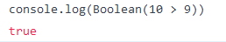
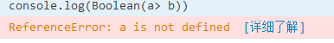

或者更容易：
(10 > 9) // also returns true
10 > 9 // also returns true
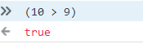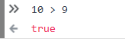

比较和条件
Operator  表达式 | Description  描述 | Example  例子
== | equal to | if (day == "Monday")
> | greater than | if (salary > 9000)
< | less than | if (age < 18)
equal 英 ['i:kwəl]adj. 平等的；相等的；胜任的vt. 等于；比得上n. 对手；匹敌；同辈；相等的事物
greater ['gretɚ]adj. 较大的（great的比较级）
Than 英 [ðæn; ð(ə)n]conj. 比（用于形容词、副词的比较级之后）；除…外（用于other等之后）；与其…（用于 rather等之后）；一…就（用于 no sooner等之后）prep. 比；超过
less 英 [les]adv. 较少地；较小地；更小地adj. 较少的；较小的prep. 减去n. 较少；较小



具有“真实”值的一切都是true
100
3.14
-15
"Hello"
"false"
7 + 1 + 3.14
5 < 6

没有“真实”值的一切都是false

0（零）的布尔值为false：
var x = 0;
Boolean(x); // returns false
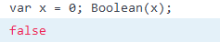

-0（零）的布尔值为false：
var x = -0;
Boolean(x); // returns false
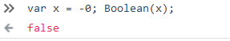

“”（空字符串）的布尔值为false：
var x = "";
Boolean(x); // returns false
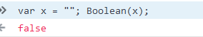

布尔值未定义的是false：
var x = null;
Boolean(x); // returns false
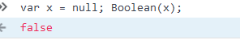

false的布尔值是false：
var x = false;
Boolean(x); // returns false
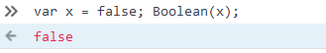

布尔值NaN的是false：
var x = 10 / "H";
Boolean(x); // returns false
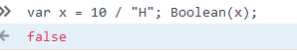

布尔值可以是对象
通常JavaScript Boolean是从文字创建的原始值：
var x = false;
但是布尔值也可以被定义为具有关键字new的对象：
var y = new Boolean（false）;
var x = false;
var y = new Boolean(false);
// typeof x returns boolean
// typeof y returns object
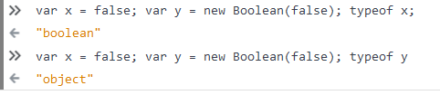


当使用==操作符时，相等的布尔值相等：
var x = false;
var y = new Boolean(false);
// (x == y) is true because x and y have equal values

当使用===运算符时，相等的布尔值不相等，因为===运算符期望类型和值都相等。
var x = false;
var y = new Boolean(false);
// (x === y) is false because x and y have different types

甚至更糟。对象无法比较：
var x = new Boolean(false);
var y = new Boolean(false);
// (x == y) is false because objects cannot be compared


